周末补给站1-答案
一、单选题
1．【答案】C
【【详解】解：① 平角是由公共端点的两条反向射线组成的图形，不是直线，∴①错误；
② 射线和直线都是无限延伸的，无法比较长度，不能说射线是直线的一半，∴②错误；
③ 射线端点为A，射线端点为B，端点不同，不是同一条射线，∴③错误；
④ 角的大小只与两边张开的程度有关，放大镜不改变角的张开程度，因此角度数不变，∴④正确；
⑤ ∵，∴，，∴⑤错误；
⑥ 两点间距离是连接两点的线段的长度，不是线段本身，∴⑥错误；
综上，错误的说法共有5个．
2．【答案】B
第2个图形：射线绕点旋转一周形成，符合周角的定义，则原描述正确；
第3个图形：的两边在同一直线上且方向相反，符合平角的定义，则原描述正确；
第4个图形：射线是从点出发向点方向延伸的线，周角是角的一种概念，射线不是周角，则原描述错误；综上，对于图形的描述正确的有2个，故选：B．
二、填空题
3．【答案】 18.505 36 22 30
【分析】根据进行转化即可．
【详解】解：∵，∴，
又，∴；∵，，
∴．
4．【答案】
【分析】根据画1条射线，图中共有3个角；画2条射线，图中共有6个角；画3条射线，图中共有10个角，可以得出规律是画条射线，图中共有个角．
【详解】解：∵在已知角内画射线，画1条射线，图中共有3个角，；
画2条射线，图中共有6个角，；
画3条射线，图中共有10个角，；
…，
∴画条射线，图中共有个角，
故答案为：．
5．【答案】
【详解】
故答案为：．
6．
【答案】南偏东
7．计算．
(1)；
(2)．
【答案】(1)(2)
【详解】（1）解：；
（2）解：．
8．借助一副三角尺画出15°角和105°角．
【答案】画图见解析
【分析】由 再利用三角板画即可.
【详解】解：如图，画出15°角和105°角如下：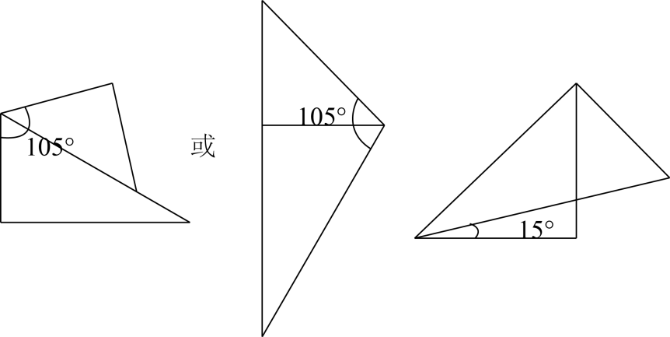
9．
【答案】(1)所有以O点为顶点且小于平角的角有，，，，，
(2)，
(3)
(4)
【详解】（1）图中所有以O点为顶点且小于平角的角有，，，，，．
（2）图中相等的角有，，
故答案为：，；
（3）解； ∵，，
∴，
∵，
∴．
（4），理由是：
∵，
∴，
∵，
∴，
即．
10．【答案】(1)，
(2)（或），（或）．
(3)，，，，，，
(4)
【分析】（1）根据角的表示即可得解；
（2）根据角的表示即可得解；
（3）根据平角定义及角的表示即可得解；
（4）将、的大小化为同单位后比较即可．
【详解】（1）解：因为影图中以，为顶点的角各只有一个，
所以能用一个大写字母表示的角有，．
（2）解：以为顶点的角有个．分别为（或），（或）．
（3）解：题图中所有小于平角的角有，，，，，，．
（4）解：，
所以．
【点睛】本题考查的是角的表示方法，熟知角可以用一个大写字母表示，也可以用三个大写字母表示．其中顶点字母要写在中间，唯有在顶点处只有一个角的情况，才可用顶点处的一个字母来记这个角，否则分不清这个字母究竟表示哪个角．角还可以用一个希腊字母（如，，、）表示，或用阿拉伯数字（，表示

